Муниципальное казенное общеобразовательное учреждение
«Дворцовская основная общеобразовательная школа»

Методическая разработка
ФОРМИРОВАНИЕ УНИВЕРСАЛЬНЫХ ПОЗНАВАТЕЛЬНЫХ ЛОГИЧЕСКИХ УЧЕБНЫХ ДЕЙСТВИЙ
ПРИ ОБУЧЕНИИ ТЕХНОЛОГИИ

Епищева Екатерина Сергеевна,
учитель технологии

с. Дворцы
2022
Содержание
Введение 3
1. Сущность понятия «логические универсальные учебные действия», их место среди других УУД 5
2. Операционный состав логических универсальных учебных действий, закономерности их формирования и примеры заданий на формирование логических УУД на уроках технологии 8
Анализ 8
Синтез 9
Сравнение 11
Классификация 13
Подведение под понятие 16
Установление причинно-следственных связей 18
Построение логической цепи рассуждений 20
Доказательство 22
Выдвижение гипотез и их обоснование 23
3. Методы, приемы, средства формирования логических универсальных учебных действий на уроках технологии 26
4. Характеристика ошибок учителей в формировании логических универсальных учебных действий 31
Выводы. Описание полученных результатов 32
Список литературы 35

Введение
Актуальность данной работы обусловлена изменением образовательной парадигмы, так как стратегическим направлением образования, согласно ФГОС ООО, является не преподнесение учащимся готовых знаний, умений и навыков, а формирование универсальных учебных действий (УУД), обеспечивающих готовность и способность школьника к овладению компетентностью «уметь учиться» через сознательное и активное присвоение социального опыта, гарантирующих успешность в познавательной деятельности на всех этапах дальнейшего образования.
Учебный предмет «Технология» выполняет особенную роль, так как обладает огромным развивающим потенциалом. При соответствующем содержательном и методическом наполнении он может стать опорным для формирования системы универсальных учебных действий. Технология создает благоприятные условия для формирования важнейших составляющих учебной деятельности - планирования, преобразования, оценки продукта, умения распознавать и ставить задачи, возникающие в контексте практической ситуации, предлагать практические способы решения, добиваться достижения результата (продукта) и т.д. [2, с. 141]. Уроки технологии создают уникальную возможность для целенаправленного обучения детей операциям анализа, синтеза, сравнения, классификации, установления причинно-следственных связей и других логических универсальных учебных действий.
Целью данной работы является помочь учителям технологии в совершенствовании профессиональной компетенции в развитии у школьников умения учиться при обучении предметному содержанию. Разработанные задания нацелены на формирование способности самостоятельно расширять практико-методические знания и умения, связанные с формированием универсальных познавательных логических учебных действий. В соответствии с целью определены следующие задачи:
- раскрыть сущность логических универсальных учебных действий и особенности их формирования у школьников;
- выявить эффективные приёмы, способствующие формированию логических универсальных учебных действий на уроках технологии.
Оригинальность данной разработки заключается в новом подходе к видению потенциала современных методических средств (упражнений, заданий, вопросов и т.д.) в развитии у школьников универсальных познавательных логических учебных действий. Необходимость создания данной методической разработки вызвана тем, что неумение учителя разграничивать предметный и метапредметный слои содержания заданий, опознать программируемые заданием УУД приводит к неэффективной работе над заданием, к недостаточной, неполной реализации ресурса задания. Усилия сосредотачиваются на организации выполнения детьми только осознаваемых действий (а это, чаще всего, предметные действия). Выполнение УУД в этом случае оказывается стихийным, эпизодическим, не осознаваемым ни учителем, ни детьми процессом.
Прогнозируемые результаты при реализации представленной методической разработки состоят в формировании умения учителя вдумываться во внутренний (развивающий) ресурс предлагаемых дидактических средств, изучаемых предметных знаний, выявлять и реализовывать его, инициируя осознанное выполнение школьниками УУД. Данное условие воплощения авторского замысла является важнейшим элементом механизма самосовершенствования профессиональной компетенции в развитии умения учиться.

1. Сущность понятия «логические универсальные учебные действия», их место среди других УУД
Как мы знаем, важнейшей задачей современной системы образования является формирование у обучающихся универсальных учебных действий, которые обеспечивают умение учиться, способность к саморазвитию и самосовершенствованию. Сформированность универсальных учебных действий является и залогом профилактики школьных трудностей.
Умение учиться обеспечивается четырьмя группами универсальных учебных действий, зафиксированными в ФГОС ООО: личностные, регулятивные, познавательные, коммуникативные.
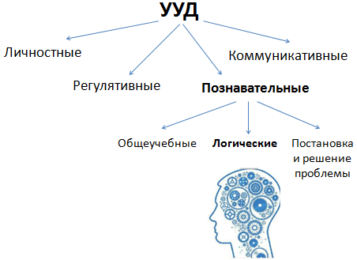рис. 1
Для успешного обучения в основной школе должны быть сформированы следующие познавательные универсальные учебные действия: общеучебные, логические, а также постановка и решение проблемы (рис. 1).
В рамках данной методической разработки представлены научные положения, которые могут составить теоретические предпосылки для выстраивания методики формирования универсальных познавательных логических учебных действий на уроках технологии.
Логические действия направлены на установление связей и отношений в любой области знания. В рамках школьного обучения под логическим мышлением понимается способность и умение учащихся производить простые логические действия (анализ, синтез, сравнение, обобщение и др.), и составные логические операции (построение отрицания, утверждение и опровержение как построение рассуждения с использованием различных логических схем).
Нередко развитие логических учебных действий в значительной степени идёт стихийно, большинство учеников не овладевают приёмами логического мышления. Педагогами неоднократно утверждалось, что развитие у детей логического мышления - это одна из важных задач школьного обучения. Отсюда следует, что мы должны научить учащихся мыслить логично, выполнять умозаключения без наглядной опоры, сопоставлять суждения по определённым правилам, ставить и разрешать проблемы. Овладение этими методами и означает умение мыслить.
Такие авторы, как А.Г. Асмолов, Г.В. Бурменская, И.А. Володарская [2, с. 30] к логическим универсальным действиям относят (рис. 2):
- анализ объектов с целью выделения признаков (существенных, несущественных) (анализ – выделение частей из целого);
- синтез - составление целого из частей, в том числе самостоятельное достраивание с восполнением недостающих компонентов;
- выбор оснований и критериев для сравнения, сериации, классификации объектов (сравнение – сопоставление для установления сходства и различия; сериация – упорядочение объектов по выделенному основанию, т.е. умение устанавливать закономерности и продолжать ряд; классификация – распределение объектов по группам в зависимости от их общих признаков);
- подведение под понятие (отнесение объекта к известному понятию), выведение следствий;
- установление причинно-следственных связей (способность определить взаимосвязь явлений, в возникновении и развитии которых одно служит причиной, а другое следствием);
- построение логической цепи рассуждений (цепь выводов на определенную тему, заключенная в логической последовательности);
- доказательство (рассуждение по определённым логическим правилам, обосновывающее истинность какого-либо предположения или утверждения);
- выдвижение и обоснование гипотез (возможный вариант решения проблемы).
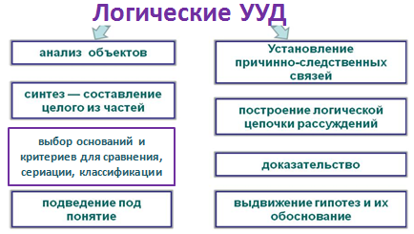рис. 2
Формируя универсальные логические действия, стоит опираться именно на вышеизложенную номенклатуру, чтобы задействовать все составляющие и сделать эту работу комплексной и наиболее продуктивной. Логические универсальные действия являются средством обобщения и систематизации знаний, а также составляют основу выведения новых знаний из имеющихся. Логические приемы мышления выступают как средства познания, которые обеспечивают успешное усвоение учебных предметов, знаний, умений и компетенций.
Таким образом, развитие логических УУД направлено на выработку привычки думать. Поэтому одной из важнейших задач, стоящих, в частности, перед учителем технологии, является развитие всех видов мышления, которые позволили бы детям строить умозаключения, делать выводы, обосновывать свои суждения, и, в конечном итоге, самостоятельно приобретать знания и решать возникающие проблемы.

2. Операционный состав логических универсальных учебных действий, закономерности их формирования и примеры заданий на формирование логических УУД на уроках технологии
Теперь дадим краткую характеристику психологического содержания операций, составляющих универсальные логические действия.
Анализ – это мысленное разделение целостной структуры объекта на составные элементы с целью его познания.
То есть проанализировать предмет – это значит разложить его на единицы, части, элементы, выделить его отдельные признаки и выявить принцип построения целого.
Анализ объектов с целью выделения признаков предполагает выделение различных признаков в предмете, кодируемом с использованием предполагаемых или самостоятельно создаваемых символов (Кодирование – это перевод какого либо содержания из одной формы представленности в другую).
Как осуществлять анализ?
1. Перед анализом исследуемого предмета необходимо четко выделить его из другой системы, в которую он входит как составной элемент. Это тоже осуществляется с помощью предшествующего анализа.
2. Далее устанавливается основание, по которому будет производиться анализ. Основанием называется тот признак анализируемого предмета, который отличает одни компоненты от других. На каждой ступени анализа должно выбираться одно основание, а не несколько сразу. Выделяемые в результате анализа элементы должны исключать друг друга, а не входить один в другой.
3. После этого осуществляется анализ, причем аналитические знания приобретаются на основе действий, совершаемых по правилам формальной логики.
Примеры заданий на идентификацию универсального логического действия анализа
Пример 1. Модуль: Производство. Тема урока: Труд как основа производства (6 класс)
Задание: Подчеркните понятия, которые относятся к природным ресурсам.
Пластик
Почва
Макулатура
Растения
Стекло
Кирпич
Животные
Бумага
Атмосферный воздух
Воды рек
Металл

Пример 2. Модуль: Производство. Тема урока: Техносфера (5 класс)
Задание: Материальное и нематериальное благо.
Определите потребительское благо в соответствии с его видом и основными характеристиками. Заполните пропуски в таблице.
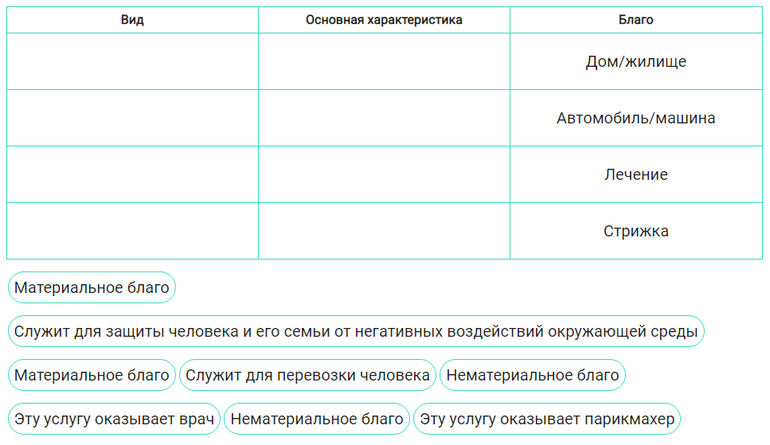
Пример 3. Модуль: Производство. Тема урока: Производство потребительских благ (5 класс)
Творческое задание: Проанализируйте работу продавца ближайшего магазина: 1) запишите последовательность действий и операций, которые выполняет продавец, торгуя товаром; 2) объясните, чем вызван такой порядок действий; 3) оформите отчет по итогам наблюдения, иллюстрируя его фотографиями и рисунками.
Таким образом, эти задания нацелены на формирование логического универсального действия анализа.
Познавательным процессом противоположным анализу является синтез. Если анализ – это мысленное разделение целостной структуры объекта на его составные элементы, то синтез – это мысленное соединение частей предметов или явлений в одно целое, достраивание и восполнение его недостающих компонентов.
Умение осуществлять логическое действие «синтез» неразрывно связано с логическим действием «анализ», так как при изучении объекта идет постоянное движение мысли от целого к его частям и от частей к целому.
С позиций сущности рассматриваемых нами умений, связанных с переработкой воспринимаемой информации, синтез можно определить как метод мысленной переработки выделенных в ходе анализа составных частей воспринимаемой информации, в котором они объединяются в единое целое, отражающее ее сущность.
Приступая к синтезу необходимо:
- определить цель синтеза;
- рассмотреть выделенные в ходе анализа свойства полученной информации;
- выделить среди них существенные свойства (с позиций цели синтеза);
- определить их общность, выражающую сущность полученной информации;
- подвести итоги выполненного синтеза.
Операции анализа и синтеза не могут проявляться изолированно, вне связи друг с другом. Для того чтобы что-то было выделено в результате анализа, необходимо целостное представление об объекте, т.е. первичный недифференцированный синтез.
При проведении анализа необходимо четкое понимание его критериев, которые вызываются представлениями о тех свойствах, признаках, качествах, которые будут являться основаниями для деления целого на части, после чего ученик в воображении выделяет из целого те компоненты, которые соответствуют критериям анализа, изменяет или соизмеряет их. Включение синтеза позволяет опять объединить части и вернуться к целостной картине, получив представление об изменениях, происходящих при этом с объектом.
Примеры заданий на анализ и идентификацию универсального логического действия синтеза
Пример 1. Модуль: Технологии получения, обработки, преобразования и использования конструкционных материалов. Тема урока: Технологии обработки конструкционных материалов (7 класс)
Задание: Какие существуют основные технологии обработки конструкционных материалов резанием?
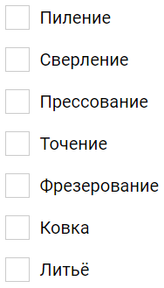

Пример 2. Модуль: Социальные технологии. Тема урока: Потребности людей (5 класс)
Практическое задание:
Составьте и обоснуйте с позиций необходимости, важности и целесообразности перечень ваших главных потребностей. Постройте их в пирамиду.
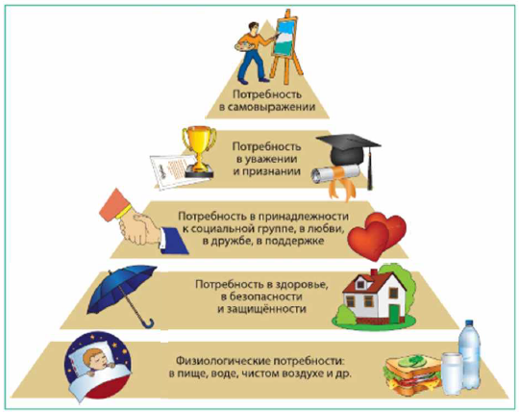
Пример 3. Модуль: Технология. Тема урока: История развития технологий (5 класс)
Задание: Предмет труда. Средство труда
Какие изображения относятся к предмету труда, а какие к средствам труда? Распределите картинки по соответствующим группам.
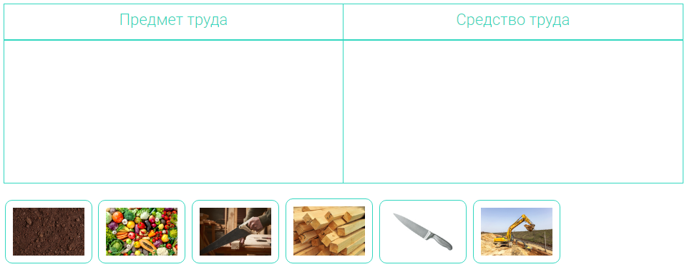
Овладение логическим действием сравнения имеет огромное значение в учебной деятельности школьников, так как значительная часть усваиваемого содержания учебного материала построена именно на сравнении. Без умения сравнивать ребенок не сможет приобрести систематических прочных знаний. Совершенно очевидно, что сравнению как приему умственной и учебной деятельности надо учить систематически. Трудность сравнения для ребенка состоит еще и в том, что он не умеет пользоваться этой операцией как приемом решения поставленной перед ним задачи. Еще Константин Дмитриевич Ушинский утверждал, что без сравнения нет понимания, а без понимания нет суждения, поэтому необходимо широко применять этот прием.
Сравнение – это логическая операция, состоящая в установлении сходства и различия между предметами и явлениями. Под сравнением понимают умственные акты, посредством которых в воспринимаемых, представляемых или мыслительных объектах обнаруживают сходство или различие. Сравнение – это сопоставление предметов, целью которого является выявление признаков сходства или различия между ними (а иногда того и другого вместе). Сравнить – значит выявить, чем похожи и чем различаются данные предметы.
Основания для сравнения – это такие признаки, по которым предметы могут быть сопоставлены. Успех сравнения зависит от правильности выбора оснований для сравнения. Сравнение производится по существенным признакам. Его необходимо проводить последовательно, сохраняя от начала до конца основание, выбранное для сравнения. Следует избегать одностороннего сравнения (неполного, по одному признаку) и стремиться к многостороннему (полному, по всем признакам). Полноценное сравнение дает отчетливое представление как о сходстве, так и о различии сопоставляемых объектов.
Операционный состав действия сравнения может быть представлен следующим образом:
– выделение предметов, подлежащих сравнению;
– определение цели сравнения, если она не задана;
– выделение оснований, существенных для цели сравнения (если основание для сравнения не задано, то его надо выделить среди сопоставимых существенных свойств);
– установление существенных признаков выделенных предметов;
– установление несущественных признаков этих же предметов;
– сопоставление предметов и их частей по данному основанию, установление сходства. Для поиска сходства можно противопоставить сравниваемые предметы какому-либо другому предмету;
– установление свойств различия;
– формулирование вывода о сходстве и различии предметов, о том, что нового установлено о данных предметах;
– объяснение выявленных при сравнении отношений сходства и различия.
На этапе становления учебного действия сравнения учитель каждый раз должен фиксировать внимание обучающихся на последовательности проводимых шагов, что гарантирует устойчивое запоминание операций. Впоследствии от подробных объяснений, как проводилось сравнение, можно будет отказаться, так как построение самого действия перейдет на уровень внутренней речи. Универсальным действие сравнения становится тогда, когда еще до начала работы ученик может, независимо от конкретного объекта, выделить шаги, отражающие операции сравнения.
Исходя из вышесказанного, можно определить, что сравнение может быть
- по заданному признаку (пример 1)
- с самостоятельным определением признака сравнения (примеры 2, 3).
Примеры заданий на анализ и идентификацию универсального логического действия сравнения
Пример 1. Модуль: Технологии получения, обработки, преобразования и использования конструкционных материалов. Тема урока: Механические свойства конструкционных материалов (5 класс)
Лабораторно-практическая работа: Сравнение твёрдости древесины разных пород
Задание:
1. Нарисуйте в тетради таблицу и заполните ее при выполнении задания.
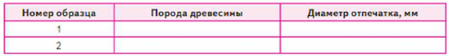
2. Ознакомьтесь с внешним видом образцов. Запишите их породу в таблицу.
3. Установите образец на приборе измерения твердости материала.
4. Повторите опыт с другими образцами.
5. Измерьте диаметры отпечатков и запишите их в таблицу.
6. Сравните и определите, порода древесины какого из образцов более твердая.
Пример 2. Модуль: Производство. Тема урока: Ручной труд и его средства (7 класс)
Задание: Сравните представленные иллюстрации слесарного инструмента – разводного ключа. Подумайте, что изменилось в устройстве орудий слесарей за последние 200 лет?
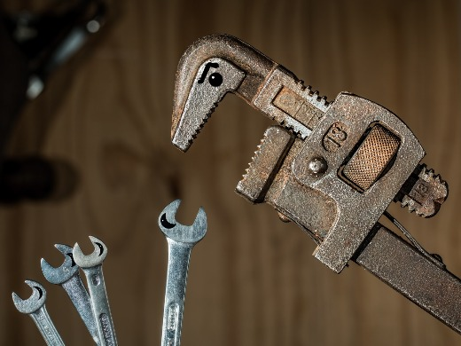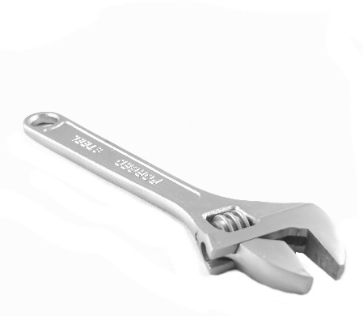
Пример 3. Модуль: Технология. Тема урока: Основные признаки технологии (6 класс)
Практическое задание:
Выпишите определения понятия «технология» из различных справочных изданий. Сравните эти определения друг с другом и с тем определением, которое дано в учебнике. Выделите ключевые признаки технологии, отличающие её от других способов организации созидательной деятельности.
Классификация – действие по отнесению конкретного предмета (предметов) к определенной группе (классу) по заданному (самостоятельно выбранному) признаку, установлению связей между объектами в целях их группировки на основе существенного признака.
Классификация строится с участием других мыслительных процессов – анализа и синтеза, сравнения и обобщения. Операция анализа начинается с узнавания объекта: чтобы отнести объект к какой-то группе, его нужно назвать. Затем анализируются его свойства, и среди них выделяется существенное, необходимое для проведения классификации.
Задача учителя – каждый раз при предъявлении заданий на классификацию выделять вместе с школьниками существенный (главный) классификационный признак. Ошибка в его выборе не только влечет за собой неправильное выполнение конкретного задания, но и отражает неготовность ученика выполнять действие классификации. К сожалению, многие обучающиеся затрудняются в выборе основания классификации, сужают объем понятия, подлежащего делению.
Школьники должны понимать, что классификация – это особый вид группировки, который проводится по главному (существенному) признаку, отличающему одни объекты от других. Задания на классификацию могут предъявляться на разных уровнях. Самыми простыми заданиями являются те, где классификационный признак дается в готовом виде. Классификационный признак может быть представлен явно (т.е. назван) или косвенно. Задания на классификацию чаще всего предлагаются на основе изученного материала в целях уточнения или обобщения понятий, для формирования умения свободно пользоваться полученным знанием. Ни один учебный предмет не может быть по-настоящему усвоен, если ученик не умет классифицировать изучаемый материал.
Ученые Санкт-Петербургской научной школы Л.А. Матвеева, А.И. Раев, Г.И. Вергелес [4, с.96] считают, что действие классификации имеет следующий операционный состав:
- определить, для чего должна быть проведена классификация, какова её цель;
- определить различные признаки объектов, подлежащих классификации;
- сравнить между собой объекты по общим и особенным признакам в соответствии с поставленной целью (выполнение этой операции включает в себя систему операций умственного действия сравнения);
- выделить линии или основания для классификации в соответствии с намеченной целью и обнаруженными общими или особенными признаками;
- разделить объекты по намеченным линиям или основаниям;
- назвать каждую выделенную группу объектов;
- сформулировать вывод о том, что разделение объектов по намеченным основаниям и объединение их в группы произведено в соответствии с поставленной целью.
Таким образом, из определения классификации и рассмотренного операционного состава вышеуказанного логического действия, видно, что действие «классификация» содержит операции, входящие в действие «сравнение». Следовательно, успех в овладении умением классифицировать в значительной мере определяется сформированностью у школьников умения сравнивать.
Примеры заданий на анализ и идентификацию универсального логического действия классификации
Пример 1. Модуль: Технологии животноводства. Тема урока: Виды кормов для животных (7 класс)
Задание: Определите, к каким видам относятся приведённые ниже корма.
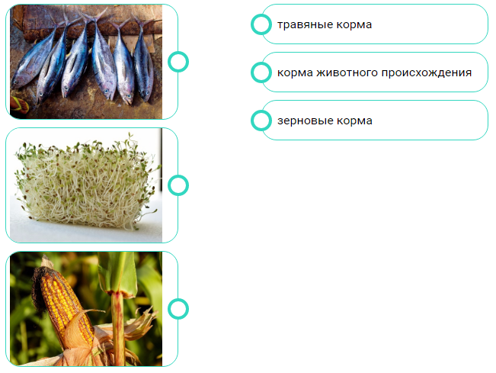

Пример 2. Модуль: Технологии обработки пищевых продуктов. Тема урока: Технологии обработки мяса птицы (8 класс)
Задание: Распределите по группам полезные вещества, содержащиеся в мясе птицы.
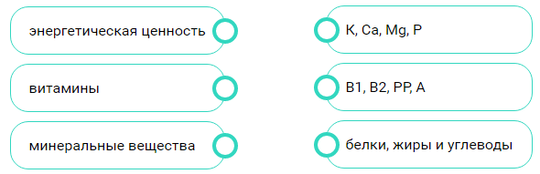

Пример 3. Модуль: Технологии получения, обработки, преобразования и использования конструкционных материалов. Тема урока: Искусственные и синтетические материалы (5 класс)
Задание: Распределите изображения материалов по соответствующим группам.
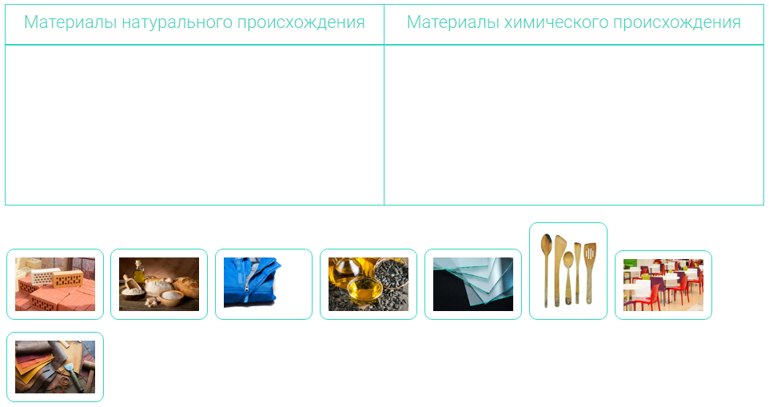
Таким образом, при формировании логического универсального действия классификации очень важно научить детей, во-первых, устанавливать возможность группировки предложенных объектов, во-вторых, определять существенный признак классификации, в-третьих, называть каждую классификационную группу.
Действие подведения под понятие – это процесс соотнесения объекта с тем или иным понятием, предполагающий установление наличия у данного объекта признаков определенного понятия, которые являются достаточными или необходимыми. То есть подведение под понятие – это умение относить объект к известному понятию.
Действие подведения под понятие применяется при наименовании объекта, отнесении объекта к определенной группе, при обобщении или классификации объектов, при подборе примера для обобщенного понятия. Очевидно, что, действию подведения под понятие предшествует усвоение целого ряда логических знаний и логических требований, которые влекут использование логических действий.
Начинать обучение учащихся логическим приемам выведения следствий и подведения под понятие необходимо со знакомства их с существенными и несущественными признаками понятий. Научить различать эти признаки непросто. В логике под существенным признаком понимают такой признак, без которого данный предмет существовать не может и который выражает его коренную природу. Следует отметить, что именно существенными признаками одни предметы отличаются от других. Отнести объект к тому или иному понятию можно в том случае, если этот объект имеет существенные признаки, совпадающие с существенными признаками данного понятия.
Операционный состав действия подведения под понятие имеет следующую структуру:
1) выделение всех свойств, зафиксированных в определении.
2) установление логических связей между ними.
3) проверка наличия у объекта выделенных свойств и их связей.
4) получение вывода о принадлежности объекта данному понятию.
5) выведение следствий – выделение существенных признаков объекта, принадлежащих данному понятию.
Если учитель научит учеников логически строго выполнять действие подведения под понятие, то в дальнейшем это действие они будут успешно использовать при работе с любыми понятиями.
Примеры заданий на анализ и идентификацию универсального логического действия подведения под понятие
Пример 1. Модуль: Методы и средства творческой и проектной деятельности. Тема урока: Творческий учебный проект. Этапы проекта (6 класс)
Задание: Подготовительный этап проекта.
Зачеркните действия, которые не относятся к подготовительному этапу проекта.
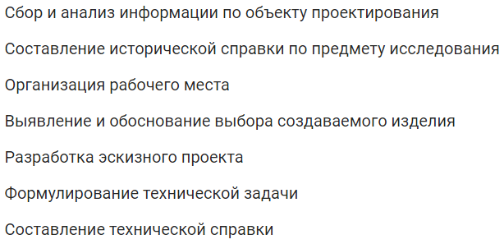
Пример 2. Модуль: Технологии растениеводства. Тема урока: Значение и применение микроорганизмов в биотехнологиях (8 класс)
Задание: При производстве каких продуктов используется способность молочнокислых бактерий перерабатывать сахар в молочную кислоту?
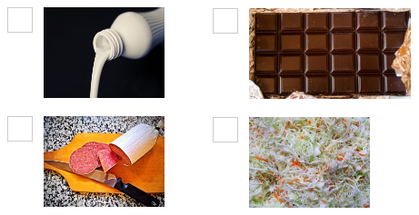
Пример 3. Модуль: Технологии получения, преобразования и использования энергии. Тема урока: Энергия магнитного поля. Энергия электрического поля (7 класс)
Задание: Выберите металлы, которые могут обладать магнитными свойствами.
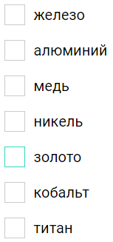

Таким образом, логическое действие подведение под понятие – одно из самых сложных умений, которое формируется на основе сравнения, классификации, исследования, выявления отличительных и сходных свойств.
Универсальное логическое действие установление причинно-следственных связей – это способность определить взаимосвязь явлений, в возникновении и развитии которых одно служит причиной, а другое следствием.
В процессе учебной деятельности умение устанавливать причинно-следственные связи должно проходить несколько стадий. Первоначально данный приём логического мышления выступает в качестве предмета специального усвоения, затем как средство установления связей между предметами и явлениями, и наконец, как часть общеучебных умений, которыми должен овладеть ученик для успешного интеллектуального развития.
Операционный состав данного логического действия (структура данного умения) включает в себя:
1) осмысление представленного явления (события, ситуации);
2) выявление общих и отличительных признаков данного явления;
3) определение существенных признаков (причин) явления;
4) формирование суждения о возможных следствиях данного явления;
5) обоснование сделанных предположений посредством рассуждений и умозаключений.
Такая структура умения устанавливать причинно-следственные связи предполагает владение обучающимися более простыми умениями, такими как:
- выделять в предметах свойства;
- иметь понятие об общих и отличительных признаках предметов;
- определять в предметах существенные и несущественные признаки;
- различать необходимые и достаточные признаки предметов;
- устанавливать родовидовые отношения;
- выполнять простейшие умозаключения.
При организации деятельности устанавливать причинно-следственные связи, педагогу важно придерживаться определённого алгоритма:
1. Создавать проблемные ситуации, в которых учащиеся сталкиваются с противоречиями между существующими явлениями и новыми фактами.
2. Побуждать школьников к формулированию и высказыванию собственных идей и догадок, выдвижению гипотез через обсуждение в небольших группах.
3. Ориентировать учащихся на практическую значимость полученных знаний.
Важным условием развития способностей устанавливать причинно-следственные связи является организация деятельности с опорой на пропедевтические (вводные, начальные) умения учащихся. Привлечение комплекса подобного рода знаний связано с повторением изученного материала и с сознательным отбором учеником тех знаний, которые необходимы для сопоставления с новыми фактами, то есть установления причинно-следственных отношений.
Ещё одним условием развития понимания причинно-следственных зависимостей у школьников выступает использование системы заданий. Такие ученые как И.Я. Лернер, Н.А. Менчинская, Т.И. Шамова [12, с. 229], говоря об установлении причинно-следственных связей, подчёркивают, что его выработка возможна только в процессе упражнений. Ведь данное умение не проходит стадию автоматизации, поэтому каждый раз требует полной осмысленности.
Примеры заданий на анализ и идентификацию универсального логического действия установления причинно-следственных связей
Пример 1. Модуль: Технологии обработки пищевых продуктов. Тема урока: Технологии обработки мяса животных (8 класс)
Задание: Почему замена в рационе животного белка (мяса) на растительный белок (бобовые, соевые продукты) не очень желательна для нормально рациона питания человека?


Пример 2. Модуль: Технологии получения, преобразования и использования энергии. Тема урока: Энергия магнитного поля. Энергия электрического поля (7 класс)
Задание: Почему стрелка компаса при снятом предохранителе всегда устанавливается в определённом положении? Почему сухие волосы «прилипают» к шапочке из синтетического материала, когда мы её снимаем?
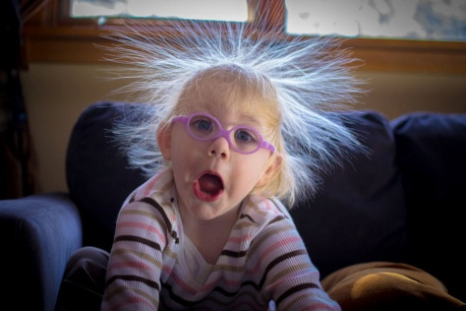
Пример 3. Модуль: Производство. Тема урока: Продукт труда и контроль качества производства (8 класс)
Задание: Как вы думаете, почему такие разные вещи, как платье, дыня и телефон, называют продуктом труда? Подумайте, что такое взаимозаменяемость, и зачем она нужна? Могли бы вы запросто купить себе новое платье, если бы каждая швейная фабрика выпускала платья с разным обхватом талии, не придерживаясь эталона?
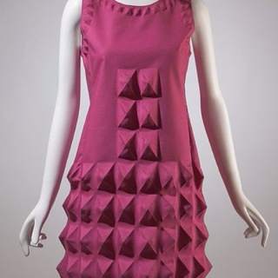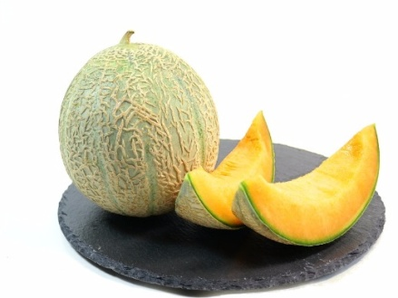
Таким образом, умение устанавливать причинно-следственные связи представляет собой сложный процесс познания посредством построения рассуждений и умозаключений, основанных на выполнении таких логических операций как анализ, синтез, сравнение, абстрагирование, обобщение.
Логическое универсальное познавательное действие построение логической цепи рассуждений. Логическая цепь рассуждений - цепь умозаключений на какую-либо тему, изложенных в логически последовательной форме.
Пооперационный состав этого действия можно определить следующим образом:
- умение разделять рассуждения на основные компоненты;
- умение устанавливать связи между выделенными компонентами;
- умение располагать компоненты в определенной последовательности.
Формирование рассуждений зависит не столько от возраста, сколько от того, насколько полны детские знания о том предмете, по поводу которого он рассуждает, от количественного и качественного роста его опыта, от целенаправленного обучения. Чем богаче этот опыт, тем более способен ребенок рассуждать. Когда мышление минимально связано с деятельностью, мы рассуждаем не часто, и по форме это весьма фрагментарное рассуждение.
Рассуждение – это наиболее развитая форма мышления. Поэтому умение строить логические цепочки той или иной длины в первую очередь ассоциируется с обладанием развитым логическим мышлением.
Понятие логической цепочки непосредственно связано с понятием дедукции – т.е. это вывод по правилам формальной логики; цепь умозаключений (рассуждение), звенья которой (высказывания) связаны отношением логического следования.
Примеры заданий на формирование познавательного логического действия построение логической цепи рассуждений
Пример 1. Модуль: Технологии получения, преобразования и использования энергии. Тема урока: Значение и применение химической энергии (8 класс)
Задание: Для чего средневековые алхимики искали философский камень? Какие современные технологии позволяют людям без философского камня делать то, о чём мечтали алхимики?

Пример 2. Модуль: Технологии получения, обработки и использования информации. Тема урока: Материальные формы представления информации и технологии ее записи и хранения (8 класс)
Задание: Подумайте и порассуждайте, что нам сейчас заменило гусиное перо и чернильницу, с помощью которых в 19-м веке А. С. Пушкин писал свои стихи и поэмы?

Пример 3. Модуль: Производство. Тема урока: Что такое техносфера (5 класс)
Задание: Подумай, случайно выросшая в лесу яблоня – это объект природы или техносферы? Объясни классу, как ты рассуждал.
Таким образом, при выполнении различного рода заданий школьникам нужно уметь выстраивать цепь рассуждений, уметь подводить под понятия, устанавливать причинно-следственную связь. Формирование у школьников умения рассуждать - необходимое условие развития логического мышления.
Важным логическим универсальным действием является доказательство, которое занимает одно из основных мест в логике, помогает учащимся устанавливать истинность утверждений. Доказательство - это рассуждение по определенным логическим правилам, которое устанавливает истинные связи путем приведения утверждений.
Пооперационный состав данного действия можно определить следующим образом:
- умение составлять цепочки умозаключений (правильных), идущих от верных посылок (исходных для данного доказательства суждений) к доказываемым (заключительным) тезисам;
- умение устанавливать связи между аргументами, ведущими от условия к заключению (т.е. использовать методы доказательства).
Доказательство – особый способ организации усвоения знаний. Обучение доказательству в школе предполагает формирование умений по решению следующих задач:
- анализ и воспроизведение готовых доказательств,
- опровержение предложенных доказательств,
- самостоятельный поиск, конструирование и осуществление доказательств.
Доказательство в широком смысле – это процедура. Алгоритм доказательства включает в себя: - тезис – утверждение, истинность которого доказывается,
- аргументы – факты, доводы, из которых вытекает истинность предположения,
- выводы – демонстрация умозаключения, вытекающего из логики аргументов.
Примеры заданий на формирование познавательного логического учебного действия доказательство
Пример 1. Модуль: Производство. Тема урока: Энергия как предмет труда (6 класс)
Задание: Обоснуйте и докажите, какую энергию проще всего производить.
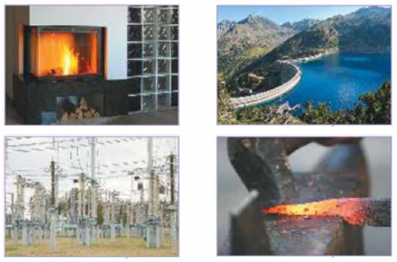
Пример 2. Модуль: Методы и средства творческой и проектной деятельности. Тема урока: Технологическая документация в проекте (7 класс)
Задание: Обоснуйте и докажите, чем технологическая документация может отличаться от конструкторской документации?
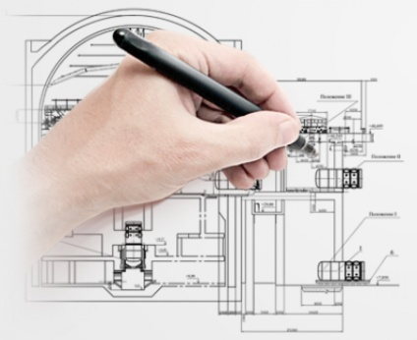
Пример 3. Модуль: Технологии обработки пищевых продуктов. Тема урока: Фрукты и ягоды (7 класс)
Задание: Врачи-диетологи советуют людям ограничить потребление рафинированного сахара. Однако без него невозможно заготовить на зиму многие фрукты и ягоды. Очень популярен рецепт «сырого варенья» из черной смородины, для приготовления которого большинство хозяек смешивают 1 кг протертых ягод с 2 кг сахарного песка. Известно, что сахар проявляет консервирующие свойства при концентрации не менее 70 %. Докажите, удовлетворяет ли приведенный рецепт этому требованию? И сколько надо взять сахара на 1 кг протертых ягод черной смородины, чтобы можно было этот продукт хранить в сыром виде?
Как видно из приведенных примеров, логическое универсальное действие доказательство позволяет устанавливать причинно-следственные связи и построение логической цепи рассуждений. Все компоненты взаимосвязаны между собой.
Необходимо так же формировать у обучающихся такое умение как способность выдвигать гипотезы, создавать предположения, ставить вопросы и аргументировать истинность или ложность утверждений.
Логическое универсальное действие выдвижение гипотез и их обоснование - это высказывание предположений, что может или должно произойти и поиск доказательств этих предположений.
Пооперационный состав действия выдвижение гипотез и их обоснование можно определить следующим образом:
- умение формулировать предположение на основе нескольких положений;
- умение определить закон, которому подчиняется данное явление;
- умение разделять гипотезу / предположение на структурные составляющие;
- умение выбирать из нескольких предположений / гипотез наиболее корректные, в наибольшей степени отражающие заданные посылки;
- умение обосновывать гипотезу, используя известные теоретические факты или наблюдения и эксперименты.
Гипотеза выступает необходимым и кульминационным моментом мыслительного процесса. Поэтому одним из главных, базовых умений является умение выдвигать гипотезы, строить предположения.
Примеры заданий на формирование познавательного логического учебного действия выдвижение гипотез и их обоснование
Пример 1. Модуль: Техника. Тема урока: Понятие о технической системе (6 класс)
Задание: Выскажите мнение, почему обычный велосипед или ручную швейную машину нельзя считать технологической машиной, а современную швейную машину можно.
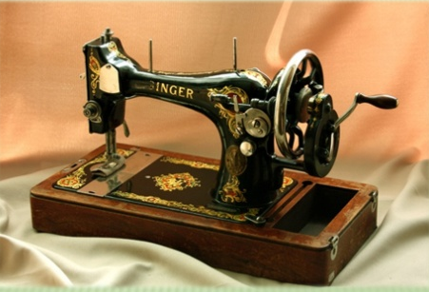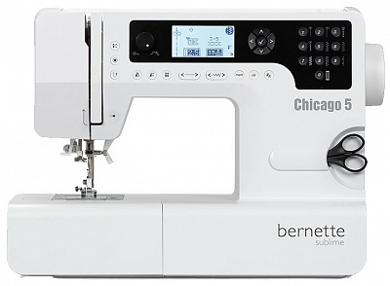
Пример 2. Модуль: Техника. Тема урока: Паровые двигатели (7 класс)
Задание: Подумайте и обоснуйте, можно ли, используя современные технологии, построить мощный паровой двигатель для легкового автомобиля.
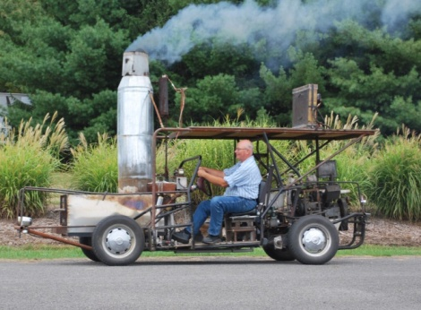
Пример 3. Модуль: Технологии получения, обработки и использования информации. Тема урока: Каналы связи при коммуникации (8 класс)
Задание: Как вы полагаете, можно ли в будущем научить компьютер воспринимать мимику, пантомимику, тембр и громкость голоса человека?

Таким образом, выдвижение гипотез и предположений – важные мыслительные навыки, обеспечивающие исследовательский поиск, и, в конечном счёте, прогресс в учебной деятельности.
Рассмотренный операционный состав универсальных логических действий дает возможность устанавливать соответствие между ними и деятельностью обучающихся, которая направлена на их формирование. Это соответствие позволит сделать вывод о том, целесообразна ли данная деятельность для формирования данного вида логического УУД.
Особенностями формирования универсальных логических действий является то, что они связаны между собой внутренней логикой. Поэтому логические универсальные учебные действия могут быть сформированы только в определенной последовательности. Таким образом, логические УУД – это последовательная цепочка мыслительных процессов, позволяющая проследить взаимосвязь между рассматриваемыми объектами. Эта интеллектуальная способность необходима человеку, чтобы анализировать и на практике применять полученные выводы. Сформированные универсальные логические действия выступают как познавательные средства, необходимые для успешного усвоения любых учебных предметов.
Так, к концу обучения в основной школе, высокий уровень сформированности познавательных логических учебных действий считается, если ребенок умеет устанавливать логические связи, умеет сравнивать и группировать, мыслит самостоятельно. Низкий уровень – когда логические связи устанавливать не может, недостаточно развита аналитико-синтетическая деятельность. Несформированность логических действий является причиной того, что приобретаемые ребенком знания оказываются фрагментарными, а порой и просто ошибочными. Так, например, при неумении выделять общее и существенное у учащихся возникают проблемы с обобщением учебного материала. Это серьезно осложняет процесс обучения, снижает его результативность в овладении понятиями.

3. Методы, приемы, средства формирования логических универсальных учебных действий на уроках технологии
Уроки технологии, уникальны и исключительно важны для общего развития школьников [3, с. 10]. Их специфические возможности в системе общего образования наиболее ярко выражаются в следующих взаимосвязанных аспектах:
1) возможность активизации познавательной деятельности (за счет соединения различных форм познания и видов деятельности);
2) возможность социальной адаптации личности (через формирование практических умений и развитие творчества);
3) возможность гармонизации развития личности.
Особенность уроков технологии состоит в том, что в них понятийные (абстрактные), образные (наглядные) и практические (действенные) компоненты мыслительной деятельности занимают равноправное положение, реально взаимодействуя между собой [3, с.14].
Урок технологии создает уникальную возможность для целенаправленного обучения детей операциям анализа, как никакой другой урок, так как ученикам приходится анализировать реальный объект: его можно подержать в руках, рассмотреть со всех сторон, снять или переместить отдельные детали, заглянуть внутрь. Мысленный анализ здесь может сочетаться с реальным разбором предмета на части. Таким образом, выделение в объекте главного, существенного, самого сложного или второстепенного, вспомогательного происходит значительно легче, потому что мыслительные операции сочетаются с практическими действиями, позволяющими контролировать и уточнять данные, полученные путем абстрактных рассуждений.
Обучение анализу объектов с целью выделения признаков (существенных и несущественных), умение дифференцировать признаки и выделять существенное в объекте приходит не сразу. Проанализировать образец – это значит уяснить для себя его устройство (конструкцию), т.е. мысленно «разобрать» его на составляющие части и детали. На основе этого анализа чаще всего в дальнейшем осуществляется планирование работы, внесение изменений в конструкцию, разработка вариантов изделия и т.п. При этом полнота анализа (его операционный состав) может быть разной. При условии целенаправленного обучения и определенной подготовительной работе, школьникам вполне доступен анализ реального объекта, в процессе которого они могут качественно выполнять такие операции анализа, как:
1) определение общей формы изделия;
2) выделение главных частей;
3) определение назначения главных частей;
4) выделение деталей;
5) определение назначения главных деталей;
6) определение самых сложных деталей;
7) определение второстепенных деталей;
8) определение материалов;
9) определение вида соединения деталей и частей;
10) определение способа соединения деталей и частей.
На практике, анализ образца – это всегда беседа учителя с учениками. Основу ее, как и любой беседы, составляет хорошо продуманная система вопросов, направляющая мышление детей в нужное русло, позволяющая им развернуться, обеспечивающая логику размышлений ребенка. При разработке системы вопросов особые требования предъявляются к их последовательности. Учитель должен быть твердо убежден, что именно этот вопрос следует задать первым, а за ним обязательно должен идти такой-то вопрос, а таким-то вопросом лучше всего завершить анализ. Не менее важной является и формулировка вопросов: насколько она точна, конкретна, однозначна.
Если на основе анализа образца изделия должен быть составлен план его изготовления, то выполняются те операции анализа, которые помогают понять не только, как изделие устроено, но и какие действия нужно будет выполнить и в каком порядке. Кроме того, все операции анализа осуществляются в такой последовательности, которая непосредственно подводит учеников к определению порядка работы. Например, определение частей изделия, его деталей, материалов для каждой детали, способов скрепления. В случае, если анализ образца проводится в целях усовершенствования его конструкции, то могут появляться другие операции анализа, изменяться их последовательность, что ведет к изменению структуры действия. Например, определение частей изделия, их назначения, деталей, самой сложной по конструкции детали, материалов, вида и способа соединения, необходимых измерений.
Анализ образца может проводиться в процессе сравнения двух объектов с целью определения их сходства или различия. На уроках технологии школьники чаще определяют сходство объектов с тем, чтобы выполнить объект по аналогии. Например, определение главных частей в двух объектах, сравнение их по форме, определение основных деталей, сравнение их по форме, определение материалов и способа соединения. Анализ образца изделия нацелен на определение функционального (практического) назначения. Необходимо выделить его общие и частные признаки, выявить исходные материалы, количество, форму, способы соединения деталей, элементы оформления. Рассуждения учащихся о назначении изготавливаемых изделий и их практической значимости позволяют им представить весь процесс работы – от замысла до результата (пропедевтика проектной деятельности).
Активизировать учащихся во время проведения анализа изделия можно с помощью вопросов, требующих сравнения нескольких вариантов изделия, позволяющих выявить связь между функциональным назначением изделия, его конструкцией и оформлением. Устное описание образца может быть организовано с помощью традиционных вопросов учителя:
1) Что это за изделие? Каково его назначение? Какова его общая форма? На что похож данный объект?
2) Из каких частей оно состоит, каково назначение каждой части? Какая часть главная (или самая трудоемкая)? Какова форма каждой части?
3) Из каких деталей собрано изделие (или каждая его часть)? Сколько одинаковых из них? Сколько разных? Какова форма деталей?
4) Как соединены части и детали в изделии: подвижно, неподвижно, вразъем? С помощью чего сделано соединение? Объясни целесообразность способа крепления. Нужны ли дополнительные части или детали для сборки? Какая особенность в конструкции изделия?
5) Из каких материалов выполнено изделие? Его части? Его детали? Каковы их (данных материалов) свойства? Почему именно они использованы для изготовления изделия?
6) Какие инструменты потребуются для работы?
При конструировании по образцу можно использовать задания на мысленный анализ его устройства и планирование предстоящих трудовых действий, операций.
Таким образом, состав и общая структура учебного действия анализа объектов с целью выделения признаков, претерпевают существенные изменения в зависимости от условий его применения. Это ведет к формированию достаточно гибкого, динамичного действия, обладающего свойством универсальности.
Большое влияние на развитие у учащихся умения анализировать и синтезировать оказывает известная китайская головоломка «Танграмм». Условное изображение животных, предметов, объектов нужно мысленно «разобрать» на известные геометрические фигуры, а затем «собрать».
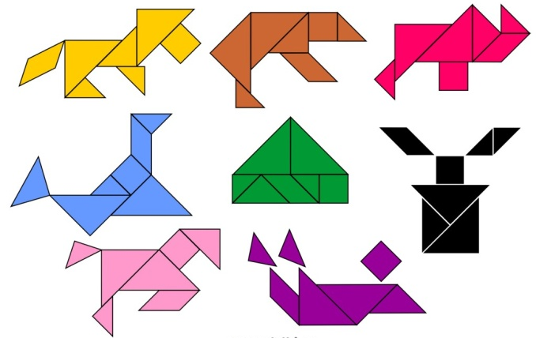
Для формирования логических универсальных действий учителю необходимо использовать на уроках технологии логические приемы обучения. Именно они способствуют осознанию учебного материала, а следовательно оказывают особое влияние на развитие мыслительной деятельности учащихся.
Потребность в активной мыслительной деятельности вызывает дидактический прием сравнение. Сравнение помогает выявить черты сходства и отличия в предметах и явлениях, некоторые общие особенности в исследуемых объектах. Например, на уроках технологии учащиеся сравнивают конструкции изделий. Им также предлагается сравнить свойства различных материалов: бумаги и картона, бумаги и ткани, свойства разных видов тканей, разных видов бумаги и т.п. В ходе исследования свойств материалов необходимо научить учащихся оформлять результаты сравнения в виде таблиц, которые помогут обобщить данные и сделать выводы.
Важную роль в процессе обучения выполняет прием классификации. Этот прием требует большой аналитико-синтетической деятельности ребенка. Сначала ученик должен провести анализ признаков предметов, затем среди них найти общие (выполнить синтез), на основании которых объединить их в группы. Так, при обучении технологии дети учатся классифицировать различные материалы (натуральные, искусственные, синтетические и т.п.), инструменты (измерительные, колющие, режущие и т.п.), учащимся предлагаются задания на классификацию натуральных тканей: хлопчатобумажных, льняных, шелковых, шерстяных.
Важно использовать на уроках технологии прием установления причинно-следственных связей. Этот прием представляет по сравнению с другими приемами определенную трудность для детей. Техника оригами и другие виды деятельности, где необходимо выявить последовательность действий, помогают школьникам устанавливать причинно-следственные связи. С этой целью полезно предлагать учащимся задания типа: «Определи правильную последовательность действий».
Важным логическим дидактическим приемом является прием обобщения. Этот прием позволяет выделить общее и главное в определенной системе знаний. Обобщение требует особенно активной мыслительной деятельности ребенка с преобладанием синтеза. Поэтому он признается как один из самых трудных приемов.
В учебниках В.М. Казакевича выделена рубрика «Сделайте вывод» или «Обоснуйте». На уроках технологии учащимся предлагаются задания типа: «Сделайте вывод, бывают ли похожие свойства у разных материалов», «В чем отличие материалов от инструментов?», «Можно ли в одном изделии применить разные способы соединения деталей?», «Чем различаются операции разметки деталей из бумаги и ткани?» и др.
Таким образом, проанализировав учебники по технологии, можно сделать вывод, что в учебниках содержатся задания, способствующие активизации умственной деятельности учащихся, развитию познавательных логических универсальных учебных действий. Например, задания, где нужно сравнить свойства материалов, для чего необходимо выполнить элементарное исследование или эксперимент, провести наблюдение над объектом и др. В процессе выполнения таких заданий школьники учатся анализировать, находить, сравнивать, классифицировать, объяснять, рассуждать, сопоставлять, делать выводы.
Формирование логических универсальных учебных действий напрямую зависит от того, каким образом выстроен образовательный процесс и организована учебная деятельность в классе. Для того, чтобы наиболее продуктивно формировать логические универсальные учебные действия необходимо следовать следующим методическим рекомендациям:
- целенаправленно использовать задания на формирование логических универсальных учебных действий;
- применять разнообразные задания и их формулировки: необходимо избегать однотипности для формирования интереса и стимулирования активности детей;
- использовать комплексные и многовариантные задания, что обеспечивает активную мыслительную деятельность учащихся и тем самым осуществляет формирование логических универсальных учебных действий.
При правильной организации познавательной деятельности учащихся на уроках технологии, у них будут формироваться такие мыслительные операции, как анализ, синтез, сравнение, классификация, обобщение, установление причинно-следственных связей. Особенно важны уроки технологии для формирования действия анализа. Для этого важно учитывать особенности данного процесса и предлагать учащимся алгоритм анализа образца изделия, которое будет изготавливаться в ходе практической работы. Кроме этого важно использовать логические приёмы обучения в соответствии с изучаемым на уроке учебным материалом.

4. Характеристика ошибок учителей в формировании логических универсальных учебных действий
Процесс формирования логических действий связан не только с ситуативным выполнением заданий. Учитель должен обязательно озвучивать то конкретное действие, развитие которого является целью учебного задания. Причем в первое время, пока школьник не освоил алгоритм действия, педагог настойчиво повторяет содержание данного действия. Например: «Будем анализировать образец изделия. Это означает, что мы внимательно рассматриваем изделие, отмечаем в нем места, которые помогут нам определить все главные качества образца», или «Нужно разделить эти объекты на группы, признак деления должен быть главным (то есть существенным). Такая группировка называется классификацией».
Для того чтобы каждый ребенок достиг определенных результатов в развитии логического мышления, необходимо построить систему специально подобранных упражнений и заданий и соблюдать этапность в работе.
Результаты психологических исследований убедительно говорят о том, что поспешное формирование умений не приводит к их прочному, устойчивому становлению. Педагог должен понимать, что для того, чтобы умение состоялось, нужно значительное время. Редкий школьник с ходу запомнит алгоритм способа действия и сразу без ошибок будет его применять в других учебных ситуациях. Поэтому задача учителя – установить, какие шаги алгоритма еще не усвоены, какие трудности испытывает ребенок при его применении, осознанно ли осуществляет необходимые операции, может ли использовать данный способ действия в новой ситуации. Т.е. на этапе становления учебного действия анализ процесса выполнения задания необходим не только ученику, но прежде всего учителю. Он отвечает себе на вопросы: как нужно скорректировать процесс обучения, чтобы ученик преодолел возникшие трудности; какая помощь требуется неуспешным учащимся; как провести работу над ошибками, чтобы обучающиеся поняли причину их возникновения; какую индивидуальную работу необходимо спланировать.

Выводы
Описание полученных результатов
Проблемой формирования познавательных логических УУД на уроках технологии я занимаюсь около трех лет. Цель данной работы – реализовать педагогические условия формирования логических универсальных учебных действий у школьников на уроках технологии. План работы по формированию логических УУД составлен на основе программы по технологии В.М. Казакевича. Основные задачи курса:
- расширение знаний о материально-культурной среде, созданной умом и руками человека, закономерностях ее совершенствования;
- развитие логических операций (сравнение, анализ, обобщение, классификация и др.), технологического мышления, исследовательских качеств на уровне умения открывать новые знания и практические умения и использовать приобретенные знания в самостоятельной и коллективной проектной работе;
- расширение знаний о современных информационных технологиях и совершенствование умения пользоваться компьютером;
- развитие у учащихся умения управлять своей деятельностью (понимать цель, планировать, контролировать, корректировать, оценивать результаты своего труда и труда одноклассников);
- воспитание уважения к своей культуре и культуре других народов, самоуважения и способности к самооценке;
- развитие коммуникативных способностей и качеств личности [11, c. 13].
Свою работу стараюсь организовать так, чтобы уроки технологии были интересными, познавательными, способствующими формированию логических универсальных учебных действий школьников: анализ, синтез, сравнение, классификация, обобщение. В ходе проведения уроков технологии мною проводится целенаправленная работа по формированию логических универсальных учебных действий. На каждом уроке учащимся предлагаются задания на формирование логических действий анализа, сравнения, классификации, обобщения в соответствии с изучаемым на уроке учебным материалом. Также учащимся предлагается алгоритм анализа образца изделия, которое изготавливается в ходе практической работы. Таким образом, на уроках технологии мной создаются педагогические условия формирования логических универсальных учебных действий у школьников.
Для выявления уровня сформированности логических универсальных действий у обучающихся мной была использована система заданий, созданных на основе методики «Прогрессивные матрицы Дж. Равена» [5, с. 48]. Задания разделены на 5 серий по 12 однотипных, но возрастающих по сложности матриц в каждой серии. Трудность заданий возрастает также при переходе от серии к серии. Испытуемый должен выбрать недостающий элемент матрицы среди 6,8 предложенных вариантов.
Проанализировав результаты диагностики можно сделать следующие выводы: задания серии А и С, связанные с предметными знаниями по технологии вызвали у обучающихся меньше затруднений, так как на уроках технологии обучающимся постоянно предлагаются задания на развитие умений анализировать, сравнивать, классифицировать, обобщать. Но, половина обучающихся все-таки испытывают затруднения при выполнении заданий по принципу перегруппировки фигур. Также около трети обучающихся испытывают затруднения при выполнении заданий по принципу разложения фигур на элементы.
В соответствии с суммой полученных баллов уровень развития интеллекта обучающихся представлен в таблице 1.
Таблица 1.
Уровень сформированности логических универсальных учебных действий у обучающихся
Проценты | Класс, количество человек |  |  |  | Уровень
Проценты | 5 класс | 6 класс | 7 класс | 8 класс | Уровень
95 и выше | 1 (6,25%) | 0 | 1 (5,9%) | 0 | I уровень: особо высокоразвитый интеллект соответствующей возрастной группы
75-94 | 1 (6,25%) | 3 (25,0%) | 5 (29,4%) | 1 (9,1%) | II уровень: незаурядный интеллект для данной возрастной группы
25-74 | 12 (75,0%) | 7 (58,3%) | 10 (58,8%) | 7 (63,6%) | III уровень: средний интеллект для данной возрастной группы
5-24 | 2 (12,5%) | 2 (16,7%) | 1 (5,9%) | 3 (27,3 %) | IV уровень: интеллект ниже среднего
5 и менее | 0 | 0 | 0 | 0 | V уровень: дефектная интеллектуальная способность
Наглядно полученные результаты представлены на диаграмме (рис. 3).

Рис. 3. Диаграмма уровней сформированности логических универсальных учебных действий у обучающихся
На основании полученных данных можно сделать вывод, что уровень сформированности логических универсальных учебных действий у учащихся повышается при соблюдении педагогических условий формирования логических УУД на уроках технологии, представленных в данной методической разработке. Большинство обучающихся имеют средний интеллект для данной возрастной группы, однако, по количеству баллов, их уровень интеллекта стремится ко II уровню (незаурядный, высокий интеллект).
Данная методическая разработка не исчерпала всех аспектов исследуемой проблемы. Перспективы дальнейшей работы я вижу в поиске новых путей, методов и средств формирования логических универсальных учебных действий у обучающихся на уроках технологии.
Таким образом, проблема формирования логических универсальных учебных действий на уроках технологии является актуальной, но самое главное – решаемой. Задача учителя – выбрать правильные методы и приемы обучения. Данная работа может быть использована в практической деятельности другими педагогами при соблюдении педагогических условий формирования познавательных логических универсальных учебных действий на уроках технологии в основной школе.

Список литературы
1. Гнатюк И.В. Диагностические задания для уроков технологии по ФГОС / И.В. Гнатюк. — Текст : непосредственный // Актуальные вопросы современной педагогики : материалы VIII Междунар. науч. конф. (г. Самара, март 2016 г.). — Самара : ООО "Издательство АСГАРД", 2018. — С. 132-134. — URL: https://moluch.ru/conf/ped/archive/188/9894/ (дата обращения: 07.02.2022).
2. Как проектировать универсальные учебные действия: от действия к мысли: пособие для учителя / А.Г. Асмолов, Г.В. Бурменская, И.А. Володарская и др.; под ред. А.Г. Асмолова. - М.: Просвещение, 2012. - 151 с.
3. Конышева Н.М. Теория и методика преподавания технологии: учеб. пособие для студентов пед. вузов и колледжей / Н.М. Конышева. – Смоленск: Ассоциация XXI век, 2017. – 296 с.
4. Педагогическая психология: Учеб. пособие / Рос. гос. пед. ун-т им. А.И Герцена; [Г.И. Вергелес и др.]; Под общ. ред. А.И. Раева. - СПб.: Изд-во РГПУ им. А.И. Герцена, 2009. - 151 с. – URL: https://search.rsl.ru/ru/record/01000602096.
5. Психологический мониторинг уровня развития универсальных учебных действий у обучающихся 5-9 классов. Методы, инструментарий, организация оценивания / сост. И.В. Возняк. – Волгоград: Учитель, 2017. – 79 с.
6. Российская электронная школа: https://resh.edu.ru.
7. Технология. 5 класс: учеб. для общеобразоват. организаций / [В. М. Казакевич и др.]; под ред. В. М. Казакевича. — М. : Просвещение. 2019. — 176 с.
8. Технология. 6 класс: учеб. для общеобразоват. организаций / [В. М. Казакевич и др.]; под ред. В. М. Казакевича. — М. : Просвещение, 2019. — 192 с.
9. Технология. 7 класс: учеб. для общеобразоват. организаций / [В. М. Казакевич и др.]; под ред. В. М. Казакевича. — М.: Просвещение. 2019. — 192 с.
10. Технология. 8-9 классы : учеб. для общеобразоват. организаций / [В. М. Казакевич и др.]; под ред. В. М. Казакевича. — М. : Просвещение. 2019. — 255 с.
11. Технология. Методическое пособие. 5-9 классы : учеб. пособие для общеобразоват. организаций / [В. М. Казакевич, Г. В. Пичугина, Г. Ю. Семенова и др.]. – М.: Просвещение, 2017 – 81 с.
12. Шамова Т.И. Управление образовательными системами: избранные труды / Вст. ст. С.Г. Воровщикова. – М.: ЦО «Перспектива», 2017 – 272 с. - URL: https://nshuos.ru/upload/learn/Т.И.%20Шамова%20%20Избранное%202.pdf.

